**ГОСУДАРСТВЕННОЕ БЮДЖЕТНОЕ ПРОФЕССИОНАЛЬНОЕ ОБРАЗОВАТЕЛЬНОЕ УЧРЕЖДЕНИЕ**

**УФИМСКИЙ МНОГОПРОФИЛЬНЫЙ ПРОФЕССИОНАЛЬНЫЙ КОЛЛЕДЖ**



**ОТЧЕТ**

Учебная практика

(наименование профессионального модуля)

П.Р. 1 Обработка событий в JavaScript

(наименование работы)

Ф.И.О. Герасимов Никита Валерьевич

Группа: 3 ИСиП б

Руководитель: Будакова Ольга Васильевна

Дата защиты, оценка:

2024-2025 учебный год

**Введение**

**Цель**: Выполнить 3 самостоятельные работы

**Основная часть**

**Ход работы**

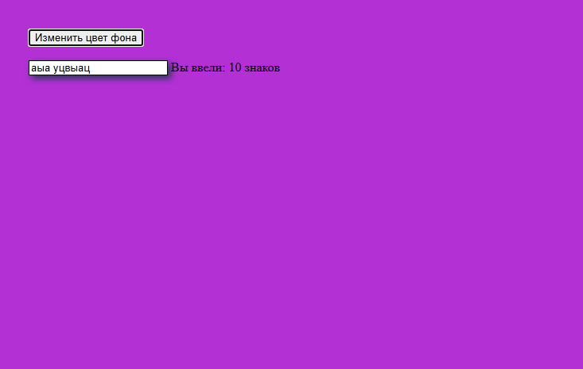

Рис.1 index.html

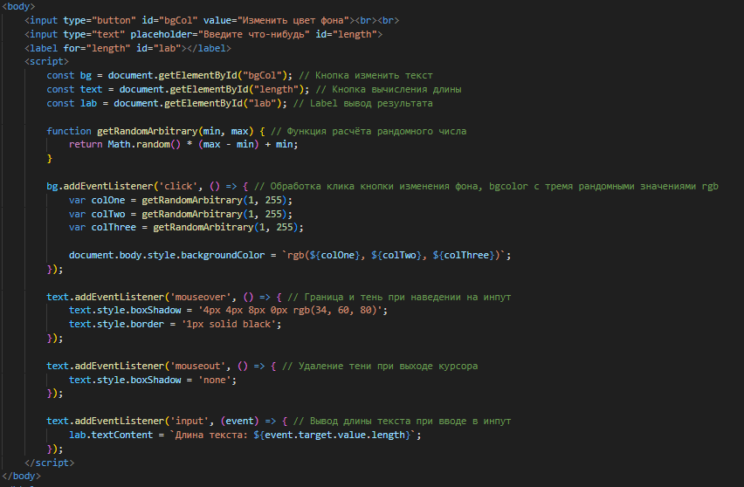

Рис. 2 Код

Отслеживание нажатия кнопки и изменение фона на рандомный цвет. При наведении на инпут появляется тень, при вводе выводится длина текста.

Репозиторий: <https://github.com/golem2006/up>

**Выводы**

Я изучил события в js.